**Αναδείχθηκαν οι φιναλίστ**

**των Εθνικών Βραβείων Εξυπηρέτησης Πελατών**

***Στις 13 Δεκεμβρίου η Τελετή Απονομής των Εθνικών Βραβείων***

Με την ανάδειξη των φιναλίστ ανά κατηγορία, ολοκληρώθηκε η πρώτη φάση αξιολόγησης των υποψηφιοτήτων για τα **Εθνικά Βραβεία Εξυπηρέτησης Πελατών 2017**, που απονέμει φέτος για όγδοη χρονιά το **Ελληνικό Ινστιτούτο Εξυπηρέτησης Πελατών**.

Τα **Εθνικά Βραβεία Εξυπηρέτησης Πελατών** αποτελούν τον πλέον αναγνωρισμένο θεσμό της ελληνικής αγοράς, για την επιβράβευση εταιρειών, οργανισμών και ομάδων στελεχών, για την εφαρμογή καινοτόμων πρακτικών στον τομέα της εξυπηρέτησης πελατών.

Οι υποψήφιοι οργανισμοί διαγωνίζονται φέτος σε 11 διαφορετικές κατηγορίες και αξιολογούνται από τριμελείς κριτικές επιτροπές, διαφορετικές ανά κατηγορία, οι οποίες απαρτίζονται από επιφανείς εκπροσώπους του ακαδημαϊκού και επιχειρηματικού χώρου.

Ήδη έχουν αναδειχθεί σε κάθε κατηγορία τρεις φιναλίστ, οι οποίοι θα παρουσιάσουν την υποψηφιότητά τους στην κριτική επιτροπή, για την ανάδειξη των τελικών νικητών. Βραβείο θα λάβει ο πρώτος σε κάθε κατηγορία, ενώ στους φιναλίστ θα απονεμηθούν τιμητικές διακρίσεις.

Η **Τελετή Απονομής των Βραβείων** θα πραγματοποιηθεί την **Τετάρτη 13 Δεκεμβρίου**, στο Μέγαρο Μουσικής Αθηνών.

Ακολουθούν τα ονόματα των προσώπων ή ομάδων που προκρίθηκαν στην τελική φάση ανά κατηγορία βράβευσης κατά αλφαβητική σειρά:

1. **Εκπαίδευση για την Εξυπηρέτηση Πελάτη**

* COSMOTE E-VALUE
* COSMOTE ΚΙΝΗΤΕΣ ΤΗΛΕΠΙΚΟΙΝΩΝΙΕΣ Α.Ε.
* ΟΠΑΠ Α.Ε.

1. **Καινοτομία στην Εμπειρία του Πελάτη**

* TheHappyArt
* ΠΑΠΑΣΤΡΑΤΟΣ ΑΒΕΣ
* Τράπεζα Eurobank Ergasias A.E.

1. **Αντιμετώπιση Παραπόνων και Ειδικών Απαιτήσεων των Πελατών**

* DHL EXPRESS HELLAS S.A.
* NESPRESSO Hellas
* WIND Ελλάς

1. **Ολοκλήρωση Διαύλων Εξυπηρέτησης Πελάτη**

* CARGLASS
* NESPRESSO Hellas
* SAMSUNG ELECTRONICS HELLAS S.A.
* VODAFONE ΠΑΝΑΦΟΝ ΑΕΕΤ

1. **Επαγγελματίας της Χρονιάς: Εξυπηρέτηση Πελατών**

* Webhelp Hellas, Kingsley Onwuka
* WIND Ελλάς, Μαργαρίτα Γεροντοπούλου
* ΠΑΠΑΣΤΡΑΤΟΣ ΑΒΕΣ, Κωνσταντίνος Αλεξόπουλος

1. **Ομάδα της Χρονιάς: Εξυπηρέτηση Πελατών (Μικρός Οργανισμός)**

* ENARTIA
* TELENAVIS A.E.
* YUBOTO

1. **Ομάδα της Χρονιάς: Εξυπηρέτηση Πελατών (Μεγάλος Οργανισμός)**

* APIVITA ΑΕΒΕ
* PRAKTIKER Hellas
* ΟΠΑΠ Α.Ε.
* ΟΤΕ A.E.

1. **Οργανισμός της Χρονιάς: Εξυπηρέτηση Πελατών (Μικρός Οργανισμός)**

* BMW FINANCIAL SERVICES
* NOVALIS TERRA MON IKE
* YUBOTO

1. **Οργανισμός της Χρονιάς: Εξυπηρέτηση Πελατών (Μεγάλος Οργανισμός)**

* NESPRESSO Hellas
* Α. ΧΑΤΖΟΠΟΥΛΟΣ Α.Ε.
* ΟΠΑΠ Α.Ε.

1. **Κέντρο Τηλεφωνικής Εξυπηρέτησης Πελατών της Χρονιάς (Μικρός Οργανισμός)**

* DIPLOMAT TRAVEL Ltd
* ENARTIA
* NRG TRADING HOUSE S.A.

1. **Κέντρο Τηλεφωνικής Εξυπηρέτησης Πελατών της Χρονιάς (Μεγάλος Οργανισμός)**

* COSMOTE ΚΙΝΗΤΕΣ ΤΗΛΕΠΙΚΟΙΝΩΝΙΕΣ Α.Ε
* ΑΕΡΟΠΟΡΙΑ ΑΙΓΑΙΟΥ
* ΟΠΑΠ Α.Ε.

**Λίγα λόγια για το Ελληνικό Ινστιτούτο Εξυπηρέτησης Πελατών:**

Το Ελληνικό Ινστιτούτο Εξυπηρέτησης Πελατών (ΕΙΕΠ) είναι ένας μη κερδοσκοπικός οργανισμός, ο οποίος ιδρύθηκε το 2004 με την υποστήριξη πολυεθνικών, μεγάλων Ελληνικών εταιρειών και επιστημονικών φορέων που λειτουργούν στην Ελλάδα. Σήμερα, 115 εταιρείες είναι μέλη του Ινστιτούτου.

Κοινή πεποίθηση των ιδρυτικών μελών του Ινστιτούτου ήταν η αναγνώριση της ανάγκης να αναβαθμιστεί και να υποστηριχθεί ο ρόλος όσων, άμεσα ή έμμεσα, έρχονται σε επαφή με τον πελάτη. Είναι απαραίτητο ολόκληρη η επιχειρηματική κοινότητα αλλά και οι κρατικοί φορείς στην Ελλάδα να δώσουμε μεγαλύτερη έμφαση στα θέματα που αφορούν στη σχέση με τον πελάτη.

Κρίσιμο ακόμη είναι να προωθήσουμε ένα επιχειρηματικό πλαίσιο που θα υποστηρίζει τις ατομικές δεξιότητες στην εξυπηρέτηση πελατών και θα αναγνωρίζει όσους τις εφαρμόζουν με επιτυχία. Το ΕΙΕΠ μέσω των μελών του, ο αριθμός των οποίων αυξάνεται ταχύτατα, απευθύνεται στον "εξυπηρετούμενο" πελάτη, πολίτη, άνθρωπο, με στόχο τη συνεχή βελτίωση της εξυπηρέτησής του.

[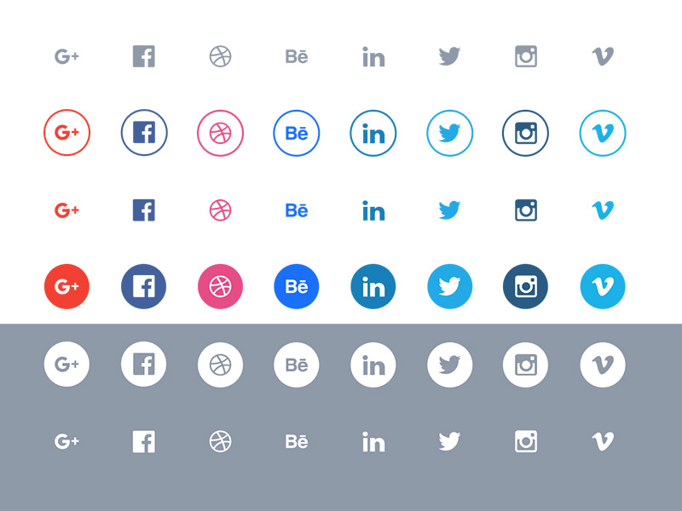](https://www.linkedin.com/in/%CE%B5%CE%BB%CE%BB%CE%B7%CE%BD%CE%B9%CE%BA%CE%BF-%CE%B9%CE%BD%CF%83%CF%84%CE%B9%CF%84%CE%BF%CF%85%CF%84%CE%BF-%CE%B5%CE%BE%CF%85%CF%80%CE%B7%CF%81%CE%B5%CF%84%CE%B7%CF%83%CE%B7%CF%82-%CF%80%CE%B5%CE%BB%CE%B1%CF%84%CF%89%CE%BD-44a8a71/)[](https://www.facebook.com/%CE%95%CE%9B%CE%9B%CE%97%CE%9D%CE%99%CE%9A%CE%9F-%CE%99%CE%9D%CE%A3%CE%A4%CE%99%CE%A4%CE%9F%CE%A5%CE%A4%CE%9F-%CE%95%CE%9E%CE%A5%CE%A0%CE%97%CE%A1%CE%95%CE%A4%CE%97%CE%A3%CE%97%CE%A3-%CE%A0%CE%95%CE%9B%CE%91%CE%A4%CE%A9%CE%9D-%CE%95%CE%99%CE%95%CE%A0-125141384210273/)

**ΕΛΛΗΝΙΚΟ ΙΝΣΤΙΤΟΥΤΟ ΕΞΥΠΗΡΕΤΗΣΗΣ ΠΕΛΑΤΩΝ (Ε.Ι.Ε.Π.)**

**Για περισσότερες πληροφορίες, παρακαλούμε επικοινωνήστε:**

**Αναστασία Γεωργοπούλου, Συντονίστρια Θεσμού Εθνικών Βραβείων Εξυπηρέτησης Πελατών - Operations Executive, Ελληνικό Ινστιτούτο Εξυπηρέτησης Πελατών, τ. 210-6686373| e-mail: anastasia.georgopoulou@customerservice.gr**

**Μαρία Αντωνίου, Senior Account Manager STRATCOM, 210-6753585 |** [**antoniou@stratcom.gr**](mailto:antoniou@stratcom.gr)